2021
Bas de Kloe
1 – EF

Meneer Manuel (docent werkplaats)

Stanislascollege krakeelpolderweg 1 Delft

30 oktober
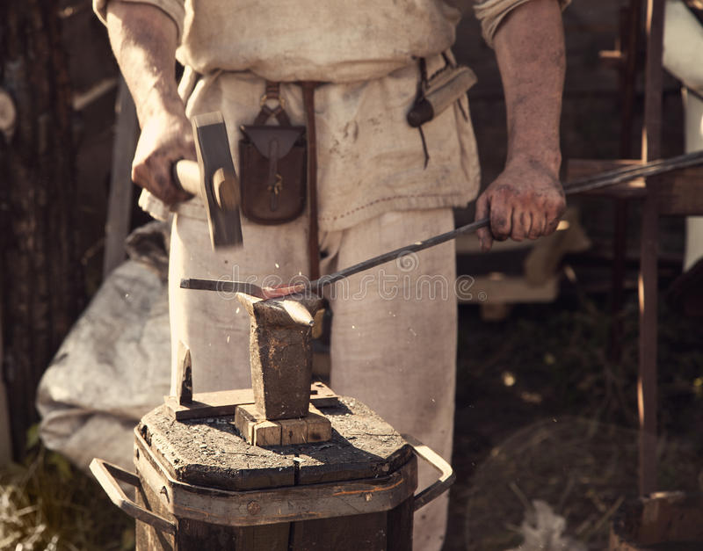
Werkplaats spanplaatjes
Inhoud
Werkplaats les 3 2
Doel van opdracht 2
schets 2
Gebruikte materialen 3
werkplaats les 4 4
doel van opdracht 4
schets 4
Gebruikte materialen 5

Werkplaats les 3

Doel van opdracht

Het doel van de eerste opdracht was om een spanplaatje te bewerken. Ik moest met een passer 2 hoeken van 45 gaden aftekenen en deze vervolgens afknippen. Ik gebruikte een vijl om de scherpe randen glad te vijlen. Ook moest 2 vierkanten voor een deel uitknippen en deze vervolgens met een hamer in een hoek van 90 graden slaan. Dit dient als standaard.

schets
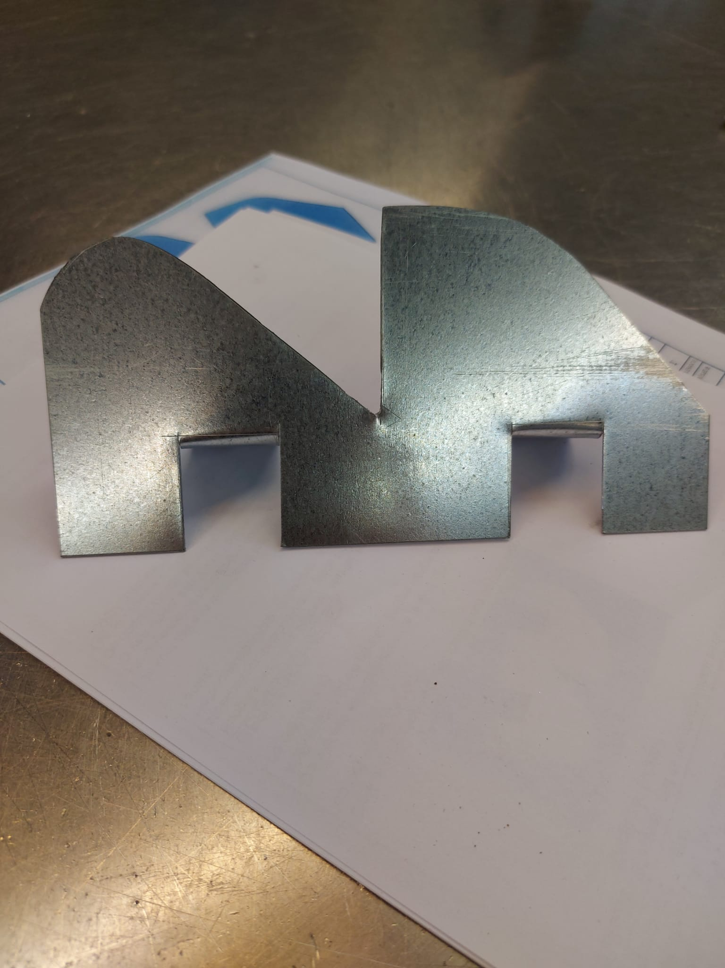

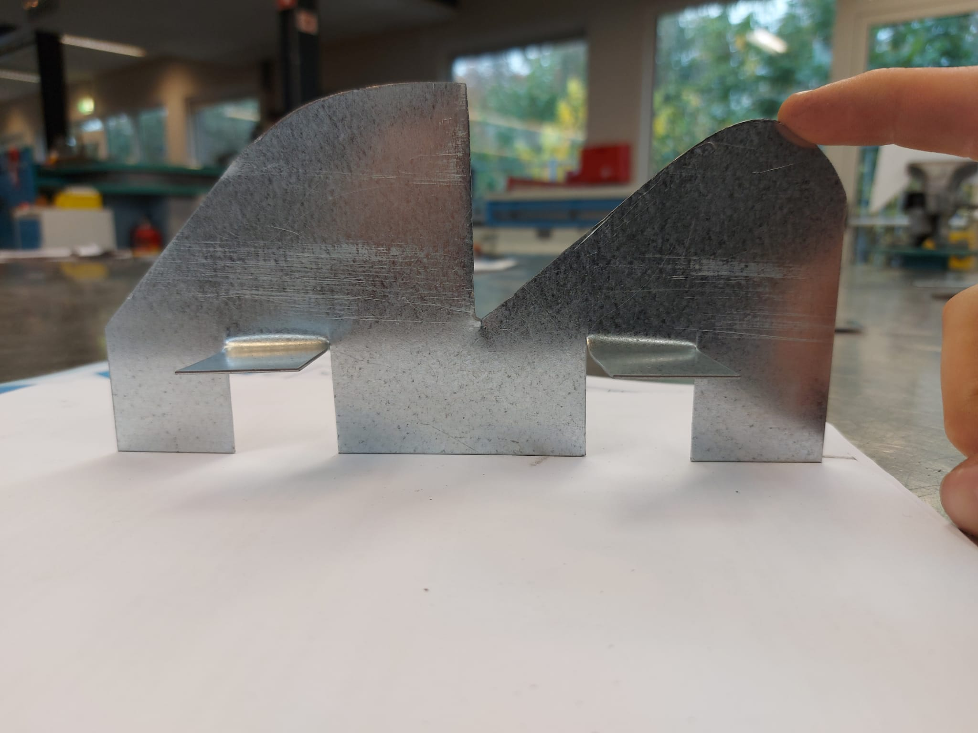

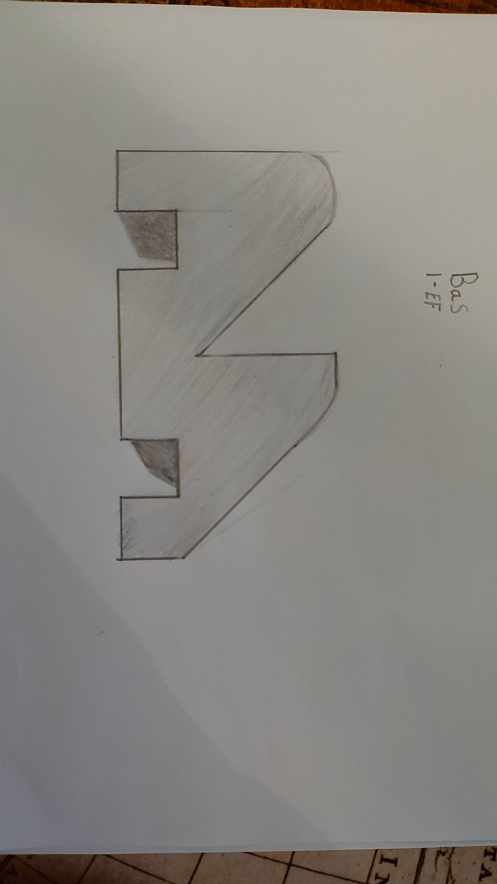

Gebruikte materialen

- Kraspen
- Geodriehoek
- Passer
- Knipmachine
- Vijl
- hamer

werkplaats les 4

doel van opdracht
Het doel van de 2e opdracht was om met een geodriehoek lijnen van 1 bij 1 cm af te tekenen door middel van een kraspen. Ik moest hierna met een centerpen punten te slaan over de lijnen heen. Ik leerde dus goed met een centreren te werken . Ik moest hierna meerdere rechthoeken uitknippen met een knipmachine.

schets
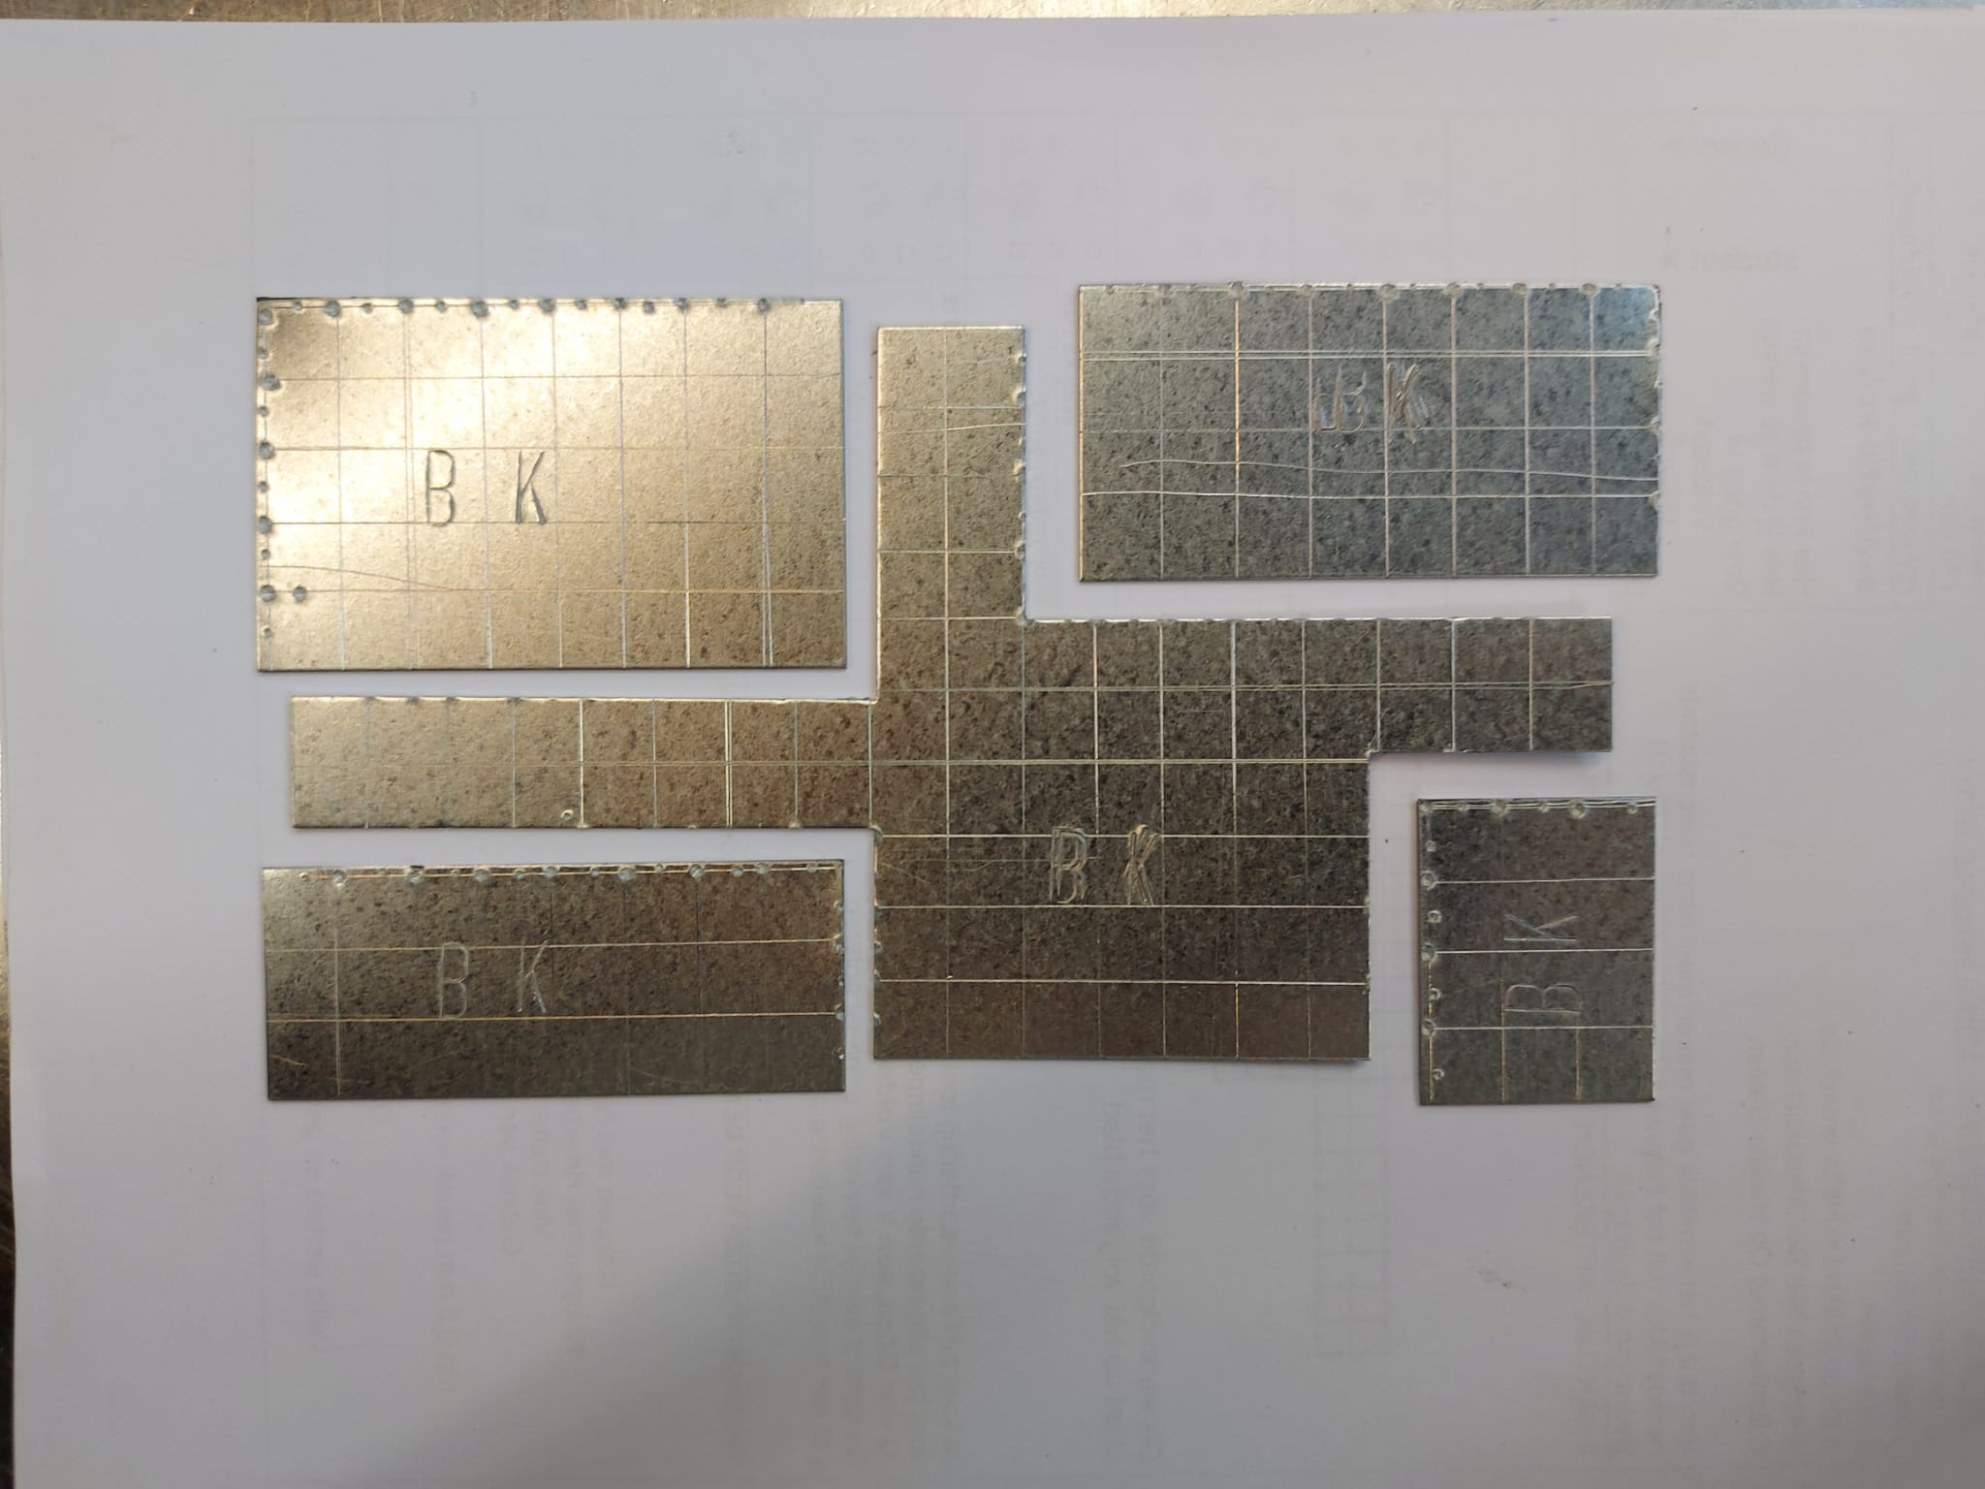
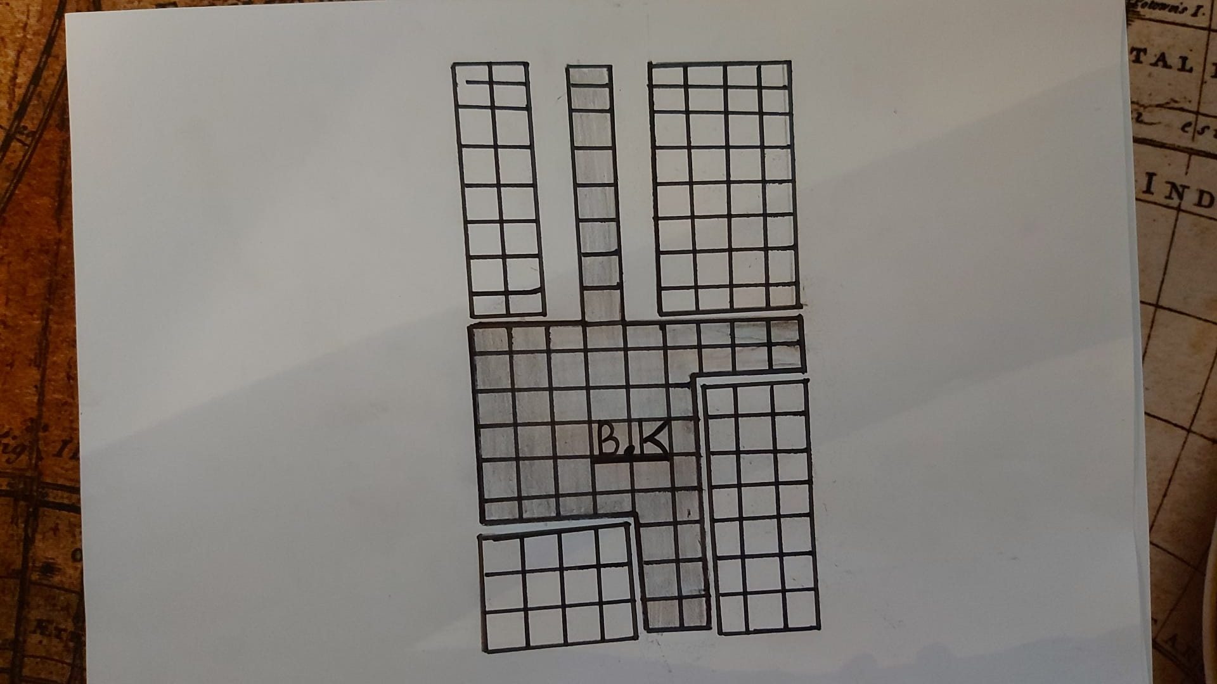

Gebruikte materialen

- kraspen
- geodriehoek
- aambeeld
- hamer
- centerpen
- initialenblokjes
- knipmachine

